ＦＡＸ送信先：（053 -411 -6213） 締切日：1月1６日（金）
株式会社 エムシーフードサービス 行き 申込日： 年 月 日
浜名湾長水路選手権水泳競技大会 弁当 申込書
団体名 |  | TEL：
連絡責任者 氏名 | （携帯番号 ） | FAX：
書類送付先住所 | 〒 －
e-mailアドレス | （あればご記入ください）
【お弁当内容 別紙にて記載 / 申込希望数を以下のシートにご記入ください】 ＊会場内にて11：00より受取可能です。
ご利用日 | 1/2４（土）
内容 | 弁当①  メンチカツ弁当  お茶ペットボトル付き  1個1,000円 |  |  | 弁当②  エビフライ＆ハンバーグ弁当  お茶ペットボトル付き  1個1,000円
申込・変更 | 申 込 | 変更1 | 変更2 | 申 込 | 変更1 | 変更2
日付 | ／ | ／ | ／ | ／ | ／ | ／
個数

2４日 合計金額 円（エムシーフードサービス記入欄）
〈お申込み方法について〉
■この申込用紙を上記期日にエムシーフードサービス宛てにＦＡＸください。
取消・変更がある場合は、この用紙の変更欄へ変更個数をご記入の上、ＦＡＸください。お電話での変更は承っておりませんのでご了承ください。
◎取消料 1/22（木）16：00まで…無料、 1/22（木）16:00以降…上記料金の100％
◎変更 1/26（金）8：00まで、以降変更出来ません。
〈代金振込先口座〉
銀行名：浜松磐田信用金庫（1503）
支店：上新屋支店（033）
口座名：株式会社エムシーフードサービス
口座番号：（普）2119075
■事前にこちらから確認書をFAXしますので当日は必ずお持ちください。（2通）
（確認書が1/23までに届かない場合はお手数ですがご連絡ください。）
◎代金は1/23（金）までに左記指定口座へお振込ください。
■大変恐縮ですが、振込手数料は各団体様のご負担になります。
〈ご精算方法について〉
弊社からの受領確認のFAXをもって、お弁当のご手配を行わせていただきます。右記の振込先に合計お支払い金額のお振込みをお願い致します。
※なお、請求書が必要な団体様 のみ 以下の欄に ☑ をご記入ください。
□請求書本通の郵送希望（FAX受付後、記載いただいたご住所宛てにご郵送致します）
□請求書のFAXでの送信希望（FAX受付後、記載いただいたFAX番号宛てにご送信致します）

■領収証が必要な方は、下記に宛先をご記入ください。領収証の分割も可能です。 ＊大会当日お弁当受付にてお渡し致します。
領収証宛先
備考・ご要望（特別な対応など、ご希望があれば自由にご記入ください。）
【お問合わせ・お申込】
株式会社 エムシーフードサービス 〒435-0045 静岡県浜松市中央区細島町１０－４
TEL：０５３ー４１１ー６１３３ / FAX：０５３－４１１－６２１３

1/2４（土）
お弁当①【メンチカツ弁当】お茶ペットボトル付き
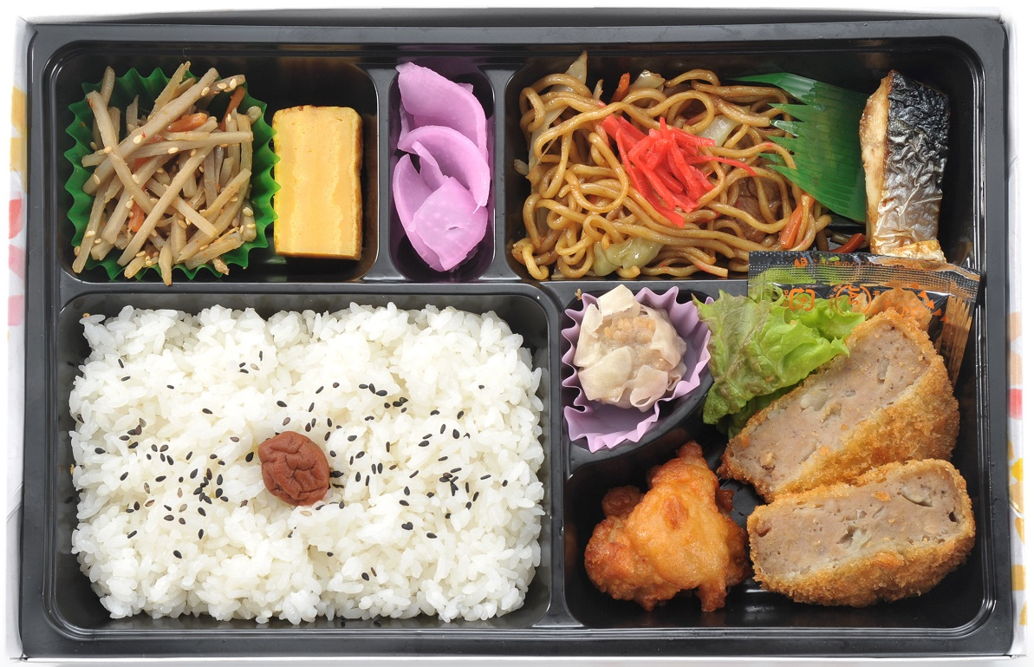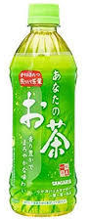

お弁当②【エビフライ＆ハンバーグ弁当】お茶ペットボトル付き
